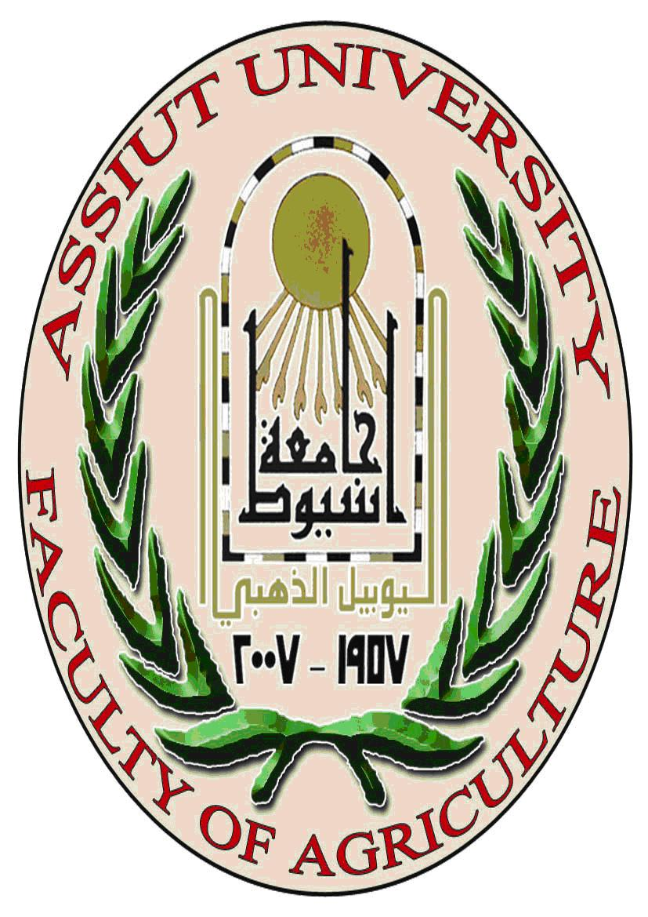 | كلية الزراعة – جامعة أسيوط  قســم الألبــان | 

السيرة الذاتية للسيد الاستاذ الدكتور/ حسين عبد الجليل احمد

اولا : بيانات شخصية :

تاريخ ومحل الميلاد | 1942-11-15 سوهاج
الحالة الاجتماعية | غير متزوج
تليفون المكتب | 072546
تليفون المنزل | 0882322466
محمول | -
بريد إلكترونى | hussien.hassan1@agr.au.edu.eg
التخصص العام | علوم الالبان
التخصص الدقيق | كيمياء الالبان

ثانياً :الدرجات العلمية :

الدرجة العلمية | سنة الحصول على الدرجة
1- الدكتوراه | دكتوراه فى الألبان ( الألبان ) ، الزراعة، اسيوط، 1973
2- الماجستير | ماجستير فى الألبان ( الألبان ) ، الزراعة، اسيوط، 1967
3- البكالوريوس / الليسانس | بكالوريوس فى الألبان ( الألبان ) ، الزراعة، اسيوط، 1963

ثالثاً:التدرج الوظيفى :-

الوظيفة | سنة الالتحاق بها
معيد | معيد بقسم الالبان، كلية الزراعة، جامعة أسيوط، 1963
مدرس مساعد | مدرس مساعد بقسم الالبان، كلية الزراعة، جامعة أسيوط، 1972
مدرس | مدرس بقسم الالبان، كلية الزراعة، جامعة أسيوط، 1973
استاذ مساعد | أستاذ مساعد بقسم الالبان، كلية الزراعة، جامعة أسيوط، 1977
استاذ | أستاذ بقسم الالبان، كلية الزراعة، جامعة أسيوط، 1982
استاذ متفرغ | أستاذ متفرغ بقسم الالبان، كلية الزراعة، جامعة اسيوط، 2003

